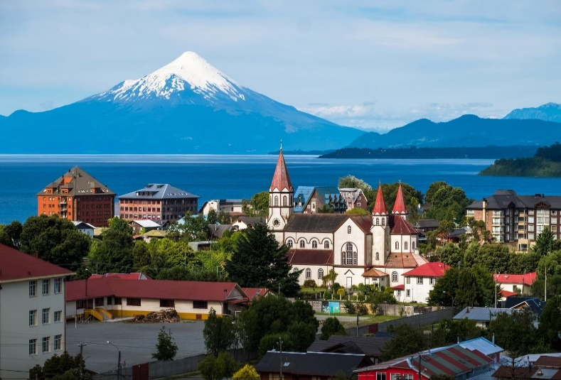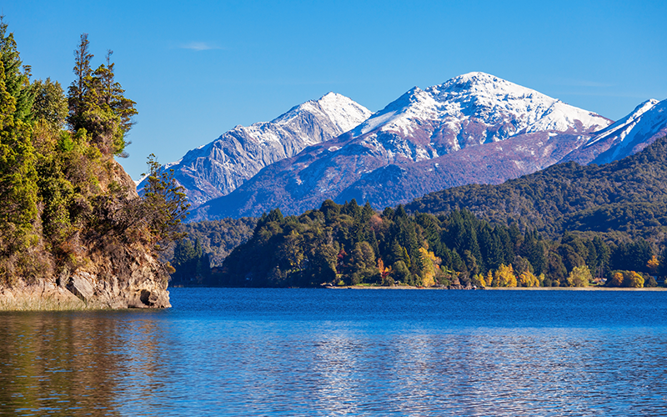**MINI CIRCUITO CHILE Y ARGENTINA**

**“¡Santiago, Puerto Varas, Bariloche Tres destinos, un solo viaje inolvidable!”**

****6 DIAS -  5 NOCHES

**Vigencia:** Todo el año

**Inicio:** Aeropuerto de Santiago (SCL)

**Termino:** Bariloche (BRC)

**ITINERARIO**

**DIA 1: AEROPUERTO – SANTIAGO**

Llegada a Santiago. Recepción en aeropuerto y traslado al hotel seleccionado. Alojamiento.

**DIA 2: SANTIAGO – HD CITY TOUR PANORÁMICO**

**Desayuno.** En el hotel. Medio día de visita de la ciudad de Santiago, recorrido panorámico por los principales atractivos de la ciudad, donde contrastan su rica historia y sus modernas e imponentes construcciones. El Palacio de La Moneda, la Plaza de Armas, EL mercado central y El Cerro Santa Lucía, forman parte de este inolvidable paseo. Durante el camino nos detendremos en una tienda de lapislázuli donde podremos admirar y/o comprar hermosas joyas y únicas artesanías. Alojamiento.

**DIA 3: SANTIAGO**

**Desayuno.** En el hotel. Día libre para actividades opcionales. Alojamiento.

**DIA 4: SANTIAGO – PUERTO MONTT – PUERTO VARAS**

**Desayuno**. En el hotel. A la hora convenida traslado al Aeropuerto de Santiago. Recepción en Aeropuerto de Puerto Montt y traslado a hotel seleccionado en Puerto Varas. Alojamiento.

**DIA 5: PUERTO VARAS – CRUCE ANDINO – PEULLA**

Salida desde el Hotel en Puerto Varas*. Continuación hacia Petrohué, bordeando el Lago Llanquihue. Imponentes vistas del Volcán Osorno y Calbuco dominan todo el paisaje. Ingreso al Parque Nacional Vicente Pérez Rosales donde visitaremos los Saltos del Petrohué, caprichosas formas de roca volcánica, bañadas por caídas de aguas color verde esmeralda. Zarparemos hacia Peulla, navegando el Lago Todos los Santos. Si el clima lo permite nuevas vistas del Volcán Osorno y Volcán Puntiagudo y Cerro Tronador nos sorprenderán. Llegada a Peulla, Villa ecológica, paraíso de los amantes de la naturaleza. Almuerzo (no incluido), cena en hotel (incluida). Alojamiento.

**DIA 6: VISITA AL PARQUE WARNER BROS ABU DHABI**

**Desayuno.** En el hotel para luego abordar un bus con destino Puerto Frías. Aduana Chilena para trámite de salida del país. Cruzaremos la Cordillera de los Andes a sólo 976 m.s.n.m. Bajaremos por un serpenteante camino hacia Puerto Frías, navegación por Lago Frías, hacia Puerto Alegre. En Puerto Alegre tomaremos un bus hacia Puerto Blest. Salida de Puerto Blest,

iniciaremos la última navegación por el Lago Nahuel Huapi, con destino a Puerto Pañuelo.

Llegada a Puerto Pañuelo, tomaremos un bus para hacer el tramo final con destino a la

“Ciudad del Turismo Argentino”, Bariloche. Ciudad que en invierno y verano fascina al turista por sus centros de ski, comercio, hoteles, restaurantes y vida nocturna. Llegada a Bariloche.

**DIA 7: PEULLA – CRUCE ANDINO – BARILOCHE**

**Desayuno**. A la hora indicada 12.00 Horas – Check-Out del hotel y traslado al hotel en Dubái para hacer el Check In. Tarde libre para actividades opcionales.

**FIN DE NUETROS SERVICIOS**

**HOTELES PREVISTOS**

|  |  |  |  |  |  |
| --- | --- | --- | --- | --- | --- |
|  | **TARIFAS POR HABITACIÓN** | | | |  |
| **HOTEL** | **SGL** | | **DBL** | **TPL** | **VIGENCIA** |
| **MANDARIN ORIENTAL / RADISSON PUERTO VARAS/NATURA 5\***  **(Hab Deluxe/Hab Superior/Hab Standard)** | **2.590** | | **3.207** | **-** | **01 Mar 25 - 31 Mar 25** |
| **2.335** | | **2.945** | **-** | **01 Abr 25 - 04 Abr 25** |
| **BLACK OUT HTL EN PTV** | | | | **05 Abr 25 - 06 Abr 25** |
| **2.335** | | **2.945** | **-** | **07 Abr 25 - 30 Abr 25** |
| **2.250** | | **2.860** | **-** | **01 May 25 - 30 Jun 25** |
| **2.335** | | **2.945** | **-** | **01 Jul 25 - 31 Ago 25** |
| **2.250** | | **2.860** | **-** | **01 Sep 25 - 24 Sep 25** |
| **BLACK OUT HTL EN PTV** | | | | **25 Sep 25 - 26 Sep 25** |
| **2.250** | | **2.860** | **-** | **27 Sep 25 - 30 Sep 25** |
| **UPON REQUEST** | | | | **01 Oct 25 – 31 Dic 25** |
| **MARRIOTT/WYNDHAM PUERTO VARAS PETTRA/NATURA 4\***  **(Hab Standard/Hab Superior/Hab Standard)** | **2.145** | | **2.860** | **4.085** | **01 Mar 25 - 31 Mar 25** |
| **2.117** | | **2.835** | **4.055** | **01 Abr 25 - 30 Abr 25** |
| **2.040** | | **2.730** | **3.955** | **01 May 25- 30 Sep 25** |
| **UPON REQUEST** | | | | **01 Oct 25 – 31 Dic 25** |
| **RADISSON BLU PLAZA EL BOSQUE/ CABAÑA DEL LAGO/NATURA 4\***  **(Hab Standard/Hab Superior/Hab Standard)** | **1.961** | **2.560** | | **-** | **01 Mar 25 - 31 Mar 25** |
| **1.872** | **2.465** | | **-** | **01 Abr 25 - 30 Abr 25** |
| **1.764** | **2.356** | | **-** | **01 May 25 - 30 Jun 25** |
| **1.872** | **2.465** | | **-** | **01 Jul 25 - 31 Jul 25** |
| **1.765** | **2.356** | | **-** | **01 Ago 25 - 30 Sep 25** |
| **UPON REQUEST** | | | | **01 Oct 25 – 31 Dic 25** |

* ***Tarifas expresadas en USD, por habitación, sujetas a cambio. Favor chequear constantemente***
* ***Tarifas no aplican para ferias, congresos o eventos especiales***

|  |  |  |  |  |
| --- | --- | --- | --- | --- |
|  | **TARIFAS POR HABITACIÓN** | | |  |
| **HOTEL** | **SGL** | **DBL** | **TPL** | **VIGENCIA** |
| **MARINA LAS CONDES /CABAÑA DEL LAGO/NATURA**  **4\***  **(Hab Standard/Hab Standard/Hab Standard)** | **1.710** | **2.310** | **-** | **01 Mar 25 - 23 Mar 25** |
| **2.032** | **2.630** | **-** | **24 Mar 25 - 30 Mar 25** |
| **1.650** | **2.240** | **-** | **01 Abr 25 - 20 Abr 25** |
| **1.670** | **2.562** | **-** | **21 Abr 25 - 25 Abr 25** |
| **1.650** | **2.240** | **-** | **26 Abr 25 - 24 Sep 25** |
| **1.970** | **2.562** | **-** | **25 Sep 25 - 30 Sep 25** |
| **UPON REQUEST** | | | **01 Oct 24 – 31 Dic 25** |
| **MR HOTEL/CABAÑA DEL LAGO/NATURA 4\***  **(Hab Standard/Hab Standard/Hab Standard)** | **1.642** | **2.240** | **3.251** | **01 Mar 25 - 31 Mar 25** |
| **1.580** | **2.175** | **3.183** | **01 Abr 25 - 30 Abr 25** |
| **1.550** | **2.142** | **3.144** | **01 May 25 - 30 Jun 25** |
| **1.580** | **2.173** | **3.183** | **01 Jul 25 - 31 Ago 25** |
| **1.550** | **2.142** | **3.143** | **01 Sep 25 - 30 Sep 25** |
| **UPON REQUEST** | | | **01 Oct 24 – 31 Dic 25** |
| **PANAMERICANA PROVIDENCIA/PARK INN/NATURA**  **3\***  **(Hab Superior/Hab Standard/Hab Standard)** | **1.670** | **2.288** | **3.222** | **01 Mar 25 - 31 Mar 25** |
| **1.540** | **2.132** | **3.095** | **01 Abr 25 - 30 Abr 25** |
| **1.478** | **2.070** | **3.035** | **01 May 25 - 30 Jun 25** |
| **1.502** | **2.095** | **3.060** | **01 Jul 25 - 31 Ago 25** |
| **1.478** | **2.070** | **3.035** | **01 Sep 25 - 30 Sep 25** |
| **UPON REQUEST** | | | **01 Oct 24 – 31 Dic 25** |

* ***Tarifas expresadas en USD, por habitación, sujetas a cambio. Favor chequear constantemente***
* ***Tarifas no aplican para ferias, congresos o eventos especiales***

**Nota importante:**

* Precios sujetos a cambio y a disponibilidad al momento de reservar
* El pago se debe realizar en pesos Colombianos liquidados a la TRM del dia

**SERVICIOS INCLUYEN**

* Traslado Aeropuerto Santiago / Hotel Santiago
* City Tour Panorámico AM
* Traslado Hotel Santiago / Aeropuerto Santiago
* Traslado Aeropuerto Puerto Montt / Hotel Puerto Varas
* Ticket Cruce Andino (Puerto Varas / Bariloche)
* Entrada a Saltos de Petrohué
* 03 noches de alojamiento en Santiago (desayuno incluido)
* 01 noche de alojamiento en Puerto Varas (desayuno incluido)
* 01 noche de alojamiento en Peulla (desayuno y cena incluido)
* Fee Bancario

**LOS PRECIOS NO INCLUYEN:**

* Gastos no especificados en el programa
* Tarjeta de Asistencia con Cobertura de USD 55.000 hasta los 74 años (mayores de 75 años tienen suplemento)
* Propinas
* Gastos personales
* Tasas de Embarque
* Comidas y brebajes no especificados en el programa

**GRUPO EMPRESARIAL JMG TRAVEL SAS con RNT 131889** expedido por el Ministerio de Comercio Industria y Turismo, amparada y regulada por el régimen de responsabilidad que establece la cláusula de responsabilidad sobre el decreto 2438/2010 y la ley 300/96 su D.R. 1075/97, ley 1480 de 2011 y demás decretos reglamentarios.

**G.E. JMG TRAVEL SAS** no asume responsabilidad frente a los usuarios por el servicio de transporte aéreo, salvo que se trate de vuelo fletado y de acuerdo con las condiciones del transporte. **Está comprometida con el cumplimiento de la Resolución 3860 de 2015 sobre sostenibilidad turística y la ley 679 de 2001 sobre la prevención de la prostitución, la pornografía, el turismo sexual, y demás formas de abuso sexual con niños, niñas y adolescentes.** No apoya el comercio ilegal de especies de flora y fauna, respeta y promueve la conservación la biodiversidad, acorde a la Ley 17 de 1981 para prevenir, castigar y rechazar todo acto que maltrate y atente contra la vida de las especies animales del país y la ley 1333 de 2009 para evitar la contaminación o realización de acciones en contra del medio ambiente. No apoya el comercio ilegal de bienes culturales, respeta y promueve la conservación de nuestra cultura, acorde la ley 63 de 1986 para la prevención del tráfico ilegal de los bienes culturales del país y la ley 1185 de 2008 que busca la salvaguardia, protección, sostenibilidad, divulgación y estímulo para los bienes del patrimonio cultural de la Nación.